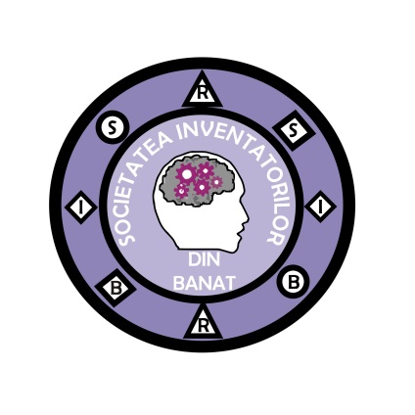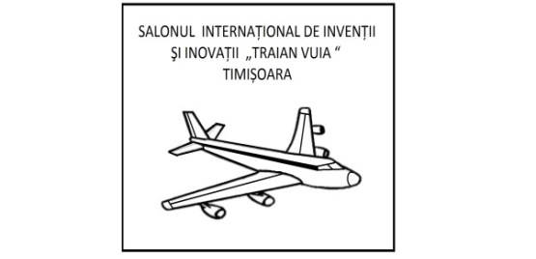
PRIMARIA MUNICIPIULUI CONSILIUL JUDETEAN
TIMISOARA TIMIS

 INVITAȚIE 

Societatea Inventatorilor din Banat organizează Salonul Internațional de Invenții și Inovații ,,TRAIAN VUIA” Timișoara ediția II, în perioada 25-27 mai 2016.
Vă adresăm invitația de a participa la acest eveniment. Înscrierile de participare se depun până la data 11.05.2016 la următoarea adresă: remi_radulescu@yahoo.com
Propunerile de participare trebuie să conțină date conform anexei de mai jos, precum și încadrarea în clase, tot conform anexei. Pentru invențiile participante trebuie să prezentați un poster cu dimensiunile 90/110 cm. Invențiile participante pot fi prezentate și sub formă de produs comercial, prototip funcțional, machetă, înregistrări video.Sunt acceptate, invențiile care nu au mai participat la acest salon.
Participarea la salon este gratuită, dar realizarea posterelor și transportul exponatelor: pliante, material publicitar revine în obligația participanților, deasemenea transportul la salon și cazarea la hotel. Invențiile valoroase vor fi premiate cu premii: medalii de aur, medalii de argint, medalii de bronz, premii speciale.
Pregătirea standurilor se va face în data de 24.05.2016. La respectivul salon vor participa foarte mulți investitori, oameni de afeceri, anteprenori, etc.
Evenimentul va avea loc în Timișoara, str.Arieș nr.19, Casa Tineretului .
Persoană de contact :
Remi Rădulescu, tel.0722341280, adresă e-mail remi_radulescu@yahoo.com

CLASELE
de încadrare a invenţiilor în catalogul oficial al Salonului

CLASA A: Mecanică – Motoare – Maşini – Utilaje –
Procedee industriale – Metalurgie
CLASA B: Orologerie – Bijuterie – Maşini – Utilaje
CLASA C: Informatică – Electronică – Electricitate –
Mijloace de Comunicare
CLASA D: Construcţii – Arhitectură – Geniu civil –
Materiale de Construcţii – Tâmplărie
CLASA E: Instalaţii Sanitare – Ventilaţie - Încălzire
CLASA F: Securitate – Salvare – Alarmă
CLASA G: Fierărie – Bricolaj
CLASA H: Mobilier – Arhitectură de interior
CLASA I: Artă Menajeră – Material pentru restaurante
CLASA J: Materiale şi echipamente comerciale, industriale
şi de birou
CLASA K: Agricultură – Horticultură – Grădinărit
CLASA L: Îmbrăcăminte – Textile – Maşini şi accesorii
CLASA M: Medicină – Chirurgie – Ortopedie –
Materiale pentru persoane cu handicap
CLASA N: Optică - Foto – Cinema – Industrie optică
CLASA O: Metode şi materiale didactice –
Instrumente muzicale – Material pentru arte
CLASA P: Mijloace de transport – Auto - Marină –
Aviaţie – Accesorii
CLASA Q: Alimentaţie – Băuturi – Cosmetice –
Paramedicină - Sănătate – Igienă
CLASA R: Sport – Timp liber
CLASA S: Noutăţi practice – Articole pentru cadouri
CLASA T: Publicitate – Imprimerie – Ambalaj –
Condiţionări de produse
CLASA U: Jocuri – Jucării
CLASA V: Protecţia Mediului – Energie

ANEXA

Nr. crt. | Unitatea | Autori | Titlul invenţiei | Descrierea invenţiei  (MAXIMUM 2-3 randuri) | Nr. brevet  sau  cerere  brevet | Clasa | Modul de prezentare  (poster, macheta, prototip, prezentare soft, exemplar comercial)
1.
2.
......

Președinte SIB
Rădulescu Remi

